ДОСААФ РОССИИ 95 лет
23 января 2022 года Общероссийской общественно-государственной организации
«ДОСААФ России» исполняется 95 лет!
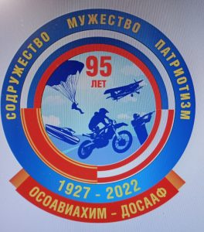
ЛОГОТИП-95 лет ДОСААФ
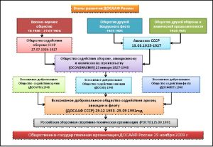
История организации
Летопись истории Оборонной организации Отечества
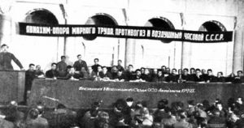
Первая добровольная оборонная организация — Военно-научное общество (ВНО) было создано в 1920 году. Оно ставило своей задачей разработку военно-научных проблем и широкую пропаганду военных знаний среди трудящихся.
Учитывая широкий размах массовой оборонной работы и необходимость усиления военно-патриотического воспитания населения, подготовки его к обороне страны, 27 июля 1926 года Постановлением Совета народных комиссаров СССР Военно-научное общество было переименовано в Общество содействия обороне СССР (ОСО).
В марте 1923 года создается массовое добровольное Общество друзей Воздушного флота (ОДВФ), которое поставило перед собой задачу активно содействовать развитию отечественной авиации.
Вскоре появилась еще одна оборонно-массовая организация – Добровольное общество друзей химической обороны и промышленности (Доброхим СССР).
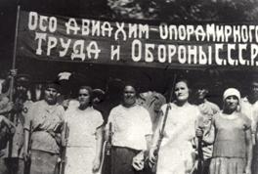
Поскольку практическая деятельность ОДВФ и Доброхима была тесно связана, то уже в мае 1925 года они объединились в одну организацию – АВИАХИМ.
В кружках военных знаний население овладевало стрелковым оружием, изучало ручную гранату, основы тактики. В кружках военно-технической направленности велось изучение артиллерийского, пулеметного вооружения, устройство танка, телеграфного аппарата, бронемашины, средств защиты от химического оружия. Успешно работали военно-морские клубы.Общество содействия обороне, авиационному и химическому строительству (ОСОАВИАХИМ) было создано 23 января 1927 года на совместном заседании делегатов Всесоюзного съезда АВИАХИМа и участников пленума ОСО. Главной задачей общество считало патриотическое воспитание своих членов и подготовку их защите Родины.

С первых дней своего существования ОСОАВИАХИМ развернул широкую авиационную пропаганду. Стране, находившейся во враждебном окружении, нужен был свой воздушный флот и летные кадры. Брошенный в массы лозунг «Комсомолец, на самолет!» стал девизом молодежи 30-х.
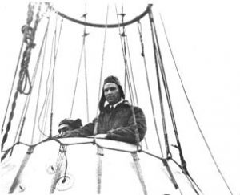
Одним из тех, кто готовил крылатую гвардию страны, был 23-летний инструктор Ленинградской планерной школы ОСОАВИАХИМа Валерий Чкалов. Лозунг ОСОАВИАХИМа «От модели — к планеру, от планера — на самолет!» стал путеводной звездой для тысяч юношей и девушек.
С историей оборонного общества неразрывно связана судьба другого знаменитого летчика-испытателя Михаила Громова. После организованного АВИАХИМом перелета по европейским столицам, когда летчик на самолете АНТ-3 за три дня преодолел фантастические по тем временам 7150 км, французские авиаторы прислали Громову свои поздравления и извещение о том, что он принят в почетный клуб «Старые стволы» как «лучший летчик мира 1926 года».
С кружка планеристов и учебы в летной школе ОСОАВИАХИМа начинали свой творческий путь прославленные авиаконструкторы Александр Сергеевич Яковлев и Олег Константинович Антонов — создатели «Яков», «Антеев» и «Русланов», а также выдающийся конструктор ракетно-космических систем Сергей Павлович Королев.
Организованная Ф.А.Цандером и С.П.Королевым вместе с другими энтузиастами Центральная группа по изучению реактивного движения (ЦГИРД) при Центральном совете ОСОАВИАХИМа, стала началом огромного по своей значимости дела, открывшего нашей стране, а с ней, и всему человечеству, дорогу в космос.
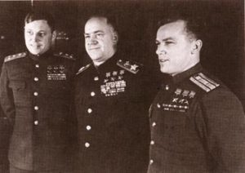
При непосредственном участии членов оборонного общества молодыми инженерами Николаем Иличем Камовым и Николаем Кирилловичем Скржинским была создана и испытана первая в стране машина с вращающимися крыльями, получившая русское название — вертолет.
ОСОАВИАХИМ находился в числе пионеров и в деле создания первых отечественных дирижаблей и стратостатов, техники для изучения верхних слоев атмосферы. Полеты аэронавтов Павла Федоровича Федосеенко, Николая Дмитриевича Анощенко и Михаила Николаевича Канищева вывели Советский Союз в число стран, лидировавших в воздухоплавании.
Участниками знаменитых дальних перелетов 30-х годов были воспитанники оборонного общества Валентина Гризодубова со своими подругами, совершившими выдающийся беспосадочный полет из Москвы на Дальний Восток.
Всего с 1930 по 1941 годы ОСОАВИАХИМ дал путевку в небо 121 тысяче летчиков, 27 тысячам планеристов и 122 тысячам парашютистов. Задача создания Воздушного Флота молодой Республики Советов была решена.
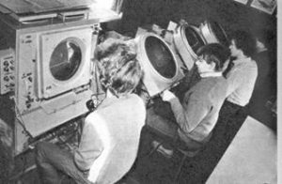
В годы военных испытаний неувядаемой славой покрыли себя воспитанники оборонного общества трижды Герои Советского Союза, маршалы авиации Александр Иванович Покрышкин и Иван Никитович Кожедуб. Каждый третий военный летчик, носивший на груди Золотую Звезду Героя, являлся воспитанником ОСОАВИАХИМа. В числе летчиков-кавалеров двух Золотых Звезд — почти половина воспитанники аэроклубов оборонного общества. Среди воспитанников ОСОАВИАХИМа — Алексей Маресьев и Виктор Талалихин, Борис Ковзан и Александр Горовец, Александр Матросов и Зоя Космодемьянская, сержант Яков Павлов, снайпер Василий Зайцев и многие другие, чьи имена стали символом отваги, мужества и героизма нашего народа.
На фронтах Великой Отечественной врага громили именные осоавиахимовские авиационные эскадрильи, переданные боевым полкам оборонными организациями Москвы, Саратова, Свердловска и других городов.
О весомости вклада оборонного Общества в Победу говорит тот факт, что только за годы войны в нём прошли обучение более 9 млн. человек, в том числе 63 тысячи моряков, 93 тысячи авиационных специалистов, 139 тысяч снайперов, 266 тысяч истребителей танков, более 1 миллиона автоматчиков и пулеметчиков, вставших в строй защитников Отечества.
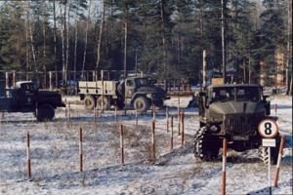
ОСОАВИАХИМ внес весомый вклад в развертывание партизанского движения в тылу врага. Организации оборонного общества участвовали в создании партизанских групп и отрядов в 88 районах, временно оккупированных врагом. В них сражалось более 15 тысяч активистов общества.
Одним из ярких проявлений патриотизма членами ОСОАВИАХИМа явилась помощь фронту. Лозунг «Все для фронта, все для победы над врагом!» пронизал работу всего оборонного общества. За годы войны организации ОСОАВИАХИМа собрали на строительство боевой техники и вооружение 272 миллиона рублей.
В послевоенный период перед оборонным обществом встали новые задачи. Главными направлениями его деятельности стали военно-техническое обучение призывной молодежи, пропаганда военных знаний и навыков противохимической и противовоздушной обороны, организация спортивной работы, подготовка стрелков, радистов, автомобилистов.
Заслуги ОСОАВИАХИМ были достойно оценены: 22 января 1947 года Президиум Верховного Совета СССР наградил общество орденом Красного Знамени за успешную работу в деле укрепления обороны страны и в связи с 20-летием организации.
В конце 40-х годов существенно изменились условия деятельности оборонного общества: усложнились задачи военно-патриотической работы, потребовались новые формы привлечения населения к массовой военно-технической подготовке.
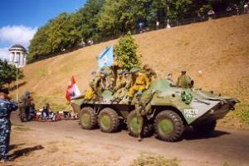
В январе 1948 года принято постановление Совета Министров СССР о разделении ОСОАВИАХИМ на три самостоятельные оборонные организации: Всесоюзное добровольное общество содействия армии (ДОСАРМ), Всесоюзное добровольное общество содействия авиации (ДОСАВ), Всесоюзноедобровольное общество содействия флоту (ДОСФЛОТ). Однако наличие нескольких оборонных организаций приводило к параллелизму в военно-патриотической работе.
В целях усовершенствования структуры общественных оборонных организаций, концентрации усилий в военно-патриотической работе 20 августа 1951 года Совет Министров СССР постановил объединить ДОСАРМ, ДОСАВ и ДОСФЛОТ во Всесоюзное добровольное общество содействия армии, авиации и флоту (ДОСААФ СССР).
Организационное оформление общества произошло 26 — 29 декабря 1953 года на 1-ой Всесоюзной конференции ДОСААФ, облеченной правами съезда, где был утвержден Устав организации и избраны руководящие органы. Вновь образованное общество имело в своем составе 240 тысяч первичных организаций и около 11,5 миллионов членов.
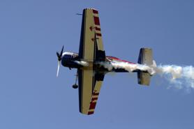
Правительство возложило на ДОСААФ пропаганду и распространение военных, военно-технических, авиационных и военно-морских знаний среди членовобщества. За годы своего существования в оборонном обществе сложилась стройная система обучения и воспитания будущих воинов. Главным звеном в ней стали многочисленные учебные организации ДОСААФ. Принятый 12 октября 1967 года закон «О всеобщей воинской обязанности», расширил задачи ДОСААФ, повысил его ответственность за военно-патриотическое воспитание, военное обучение и физическую закалку своих воспитанников, поставил задачу готовить шоферов, радистов, моряков, парашютистов. Большинство школ оборонного общества успешно справлялось с этими задачами, многим из них присваивалось звание образцовых.
Важным направлением в деятельности организации являлась подготовка кадров массовых технических профессий для народного хозяйства, имеющих военно-прикладное значение. За годы существования было подготовлено свыше 10 млн. специалистов.
Значительный вклад внесли организации ДОСААФ в военно-патриотическое воспитание граждан. Особое значение приобрели месячники оборонно-массовой работы, первый из которых был проведен в январе-феврале 1963 года и посвящен годовщине Вооруженных Сил.
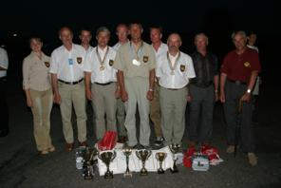
В кружках и клубах оборонного общества получили подготовку и закалку бесстрашные летчики-испытатели Сергей Анохин и Георгий Мосолов. С аэродромов ДОСААФ начали свой путь в просторы Вселенной первый космонавт Земли Юрий Гагарин и первая в мире женщина-космонавт Валентина Терешкова, летчики-космонавты СССР Павел Попович и Валерий Быковский, Георгий Береговой и Владислав Волков, первый человек, вышедший в открытый космос, Алексей Леонов.
В рядах общества выросли выдающиеся спортсмены, принесшие нашей Родине большое количество наград самых престижных авиационных соревнований. Среди них абсолютные чемпионы мира по самолетному спорту Владимир Мартемьянов, Галина Корчуганова, Игорь Егоров, летчик-космонавт СССР Светлана Савицкая, Виктор Лецкои, Виктор Смолин. Сильнейшими в мире не раз становились парашютисты Владислав Крестьянинов, Лидия Еремина, Леонид Ячменев, Николай Ушмаев и многие другие.
В январе 1977 года за большой вклад в укрепление обороноспособности страны и в связи с 50-летием Добровольное общество содействия армии, авиации и флоту СССР удостоено высшей награды Родины – ордена Ленина.
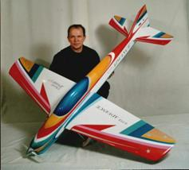
Достойной правопреемницей и продолжательницей славных традиций ОСОАВИАХИМ и ДОСААФ стала Российская оборонная спортивно-техническая организация – РОСТО (ДОСААФ). 25 сентября 1991 года 1-й учредительный съезд республиканских, краевых и областных организаций ДОСААФ на территории России образовал в связи с реорганизацией ДОСААФ Российскую оборонную спортивно-техническую организацию – РОСТО.
15 октября 2003 года на 4-м съезде РОСТО с учетом общественного мнения и решения функциональных задач принято решение добавить к аббревиатуре РОСТО прежнюю исторически значимую – ДОСААФ

Спортивные организации РОСТО (ДОСААФ) – это более 2 тысяч спортивно-технических, авиационно-спортивных и стрелковых клубов, детско-юношеских спортивных школ, в которых делали первые шаги к вершинам спортивного Олимпа и шлифовали своё спортивное мастерство сотни тысяч человек.В соответствии с государственным оборонным заказом РОСТО (ДОСААФ) ежегодно готовила десятки тысяч военно-обученных специалистов и сотни тысяч кадров массовых технических профессий. Их обучение осуществлялось на базе свыше 100 авиационных спортивно-технических подразделений, Калужского авиационного летно-технического училища, более 450 учебных организаций (автомобильных, морских, радиотехнических и объединенных технических школ).
Мы гордимся талантом и самоотверженностью влюбленных в небо воспитанников оборонного общества: главного тренера сборной России по высшему пилотажу, многолетнего капитана сборной СССР Виктора Смолина, заслуженных мастеров спорта, неоднократных абсолютных чемпионов мира и Европы Сергея Рахманина, Михаила Мамистова, Светланы Капаниной и других членов сборной, благодаря которым наша страна сохраняет статус первой в мире спортивной авиационной державы.
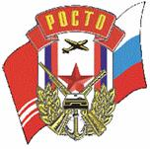
Спортсменам оборонного общества на протяжении нескольких десятилетий принадлежат более трети мировых рекордов, а на чемпионатах мира и Европы, других крупнейших международных соревнованиях по самолетному, парашютному, мотоциклетному, подводному, радио и модельным видам спорта, морскому многоборью и другим они завоевывают до 65 процентов разыгрываемых наград.
Военно-патриотическое воспитание молодежи осуществлялось через учебно-воспитательный процесс в школах и клубах оборонного общества, при проведении патриотических акций и массовую пропаганду священного долга защитника Отечества.
Этой цели также служили десять домов оборонного общества, более 600 музеев и комнат боевой славы, свыше 1000 классов военно-патриотического воспитания и более 2000 уголков военно-патриотического воспитания. При учебных и спортивных организациях функционировали более тысячи детских и юношеских клубов «Юный моряк», «Юный автомобилист», «Юный десантник», «Юный летчик» и др., поисковые отряды и группы, военно-патриотические объединения и организации.
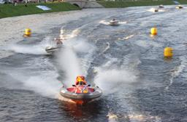
Традиционно оборонное общество выступало непосредственным организатором традиционных месячников оборонно-массовой работы, посвященных Дню защитника Отечества, вахт памяти, уроков мужества, военно-спортивных праздников в честь памятных дат в истории России и ее Вооруженных Сил.
2009 вошел в историю оборонного общества страны как год знаменательных события и кардинальных изменений. В апреле состоялось заседание президиума Государственного совета, на котором обсуждены вопросы допризывной подготовки молодежи. Это заседание стало отправной точкой на пути дальнейшего развития оборонного общества. Через несколько дней состоялся внеочередной съезд РОСТО (ДОСААФ), решивший преобразовать общественную организацию РОСТО (ДОСААФ) в общественно-государственную организацию. Съезд избрал председателем ЦС РОСТО (ДОСААФ) Сергея Александровича Маева.
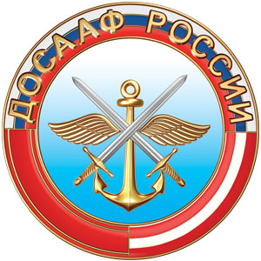
И с мая 2009 года развернулась напряженная работа по преобразованию оборонного общества. Её венцом стали Постановление Правительства Российской Федерации от 28 ноября 2009 г. № 973 «Об Общероссийской общественно-государственной организации «Добровольное общество содействия армии, авиации и флоту России» и внеочередной (преобразовательный) 9-й съезд РОСТО (ДОСААФ) – 1-й съезд ДОСААФ России, состоявшийся 17 декабря. Он утвердил новый организационно-правовой статус и определил стратегические перспективы дальнейшего развития ДОСААФ страны как общественно-государственной организации, на базе которой планируется создать качественно новую систему допризывной подготовки молодежи, включающей в себя военно-патриотическое воспитание, развитие массовых военно-прикладных, авиационных и технических видов спорта, подготовку по военно-учетным специальностям.

Преобразование оборонного общества – это не просто смена вывески и возвращение названия, известного многим поколениям. Это требование времени, это новые ответственные и важные государственные задачи, решение которых будет способствовать дальнейшему продвижению ДОСААФ по пути укрепления общественно-государственных позиций, возрождению завещанной нам ветеранами славы оборонного общества как школы мастерства, школы патриотизма и мужества.

